**AJAX - REST**

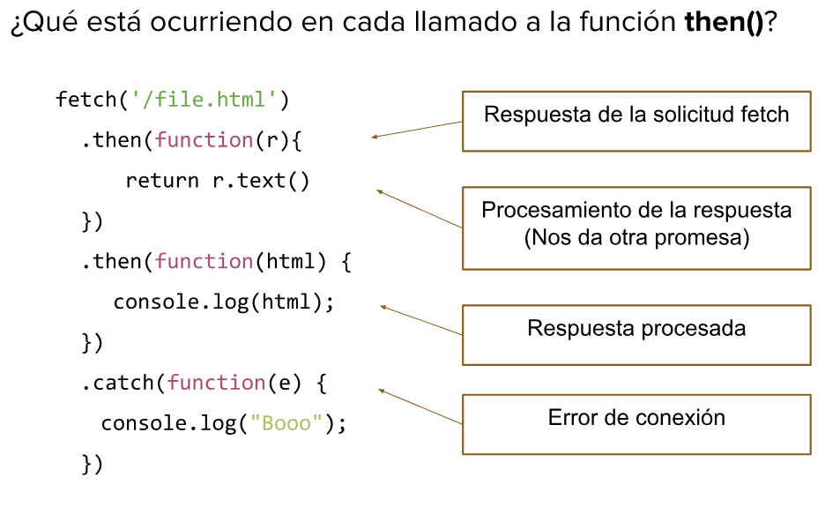

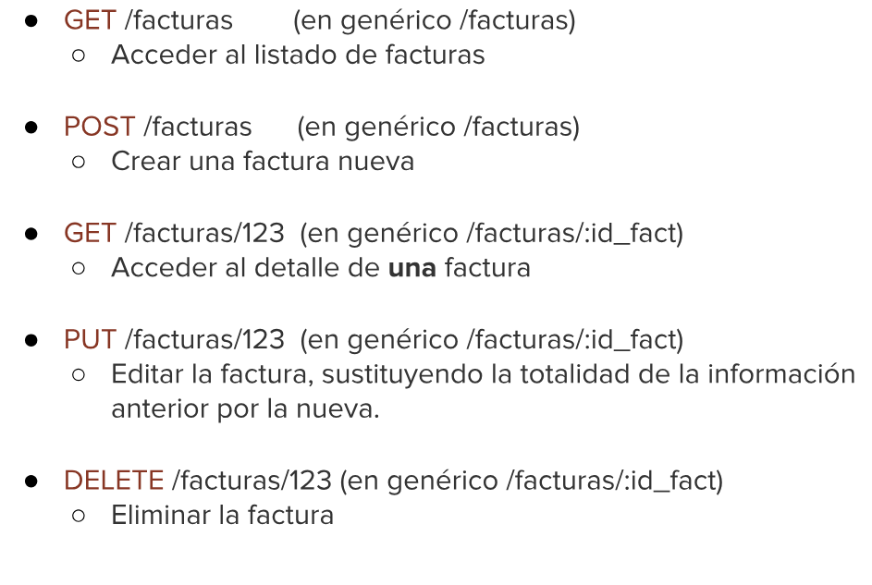

**POST:** Crea un recurso.

**GET:** Obtener uno o muchos recursos.

**PUT:** Editar uno o varios recursos.

**DELETE:** Borrar un recurso.

**FETCH: Opciones**

Para enviar datos, necesitamos de fetch un segundo parámetro para indicar opciones.

fetch(url, *opciones*).then(...)

**FETCH: POST**

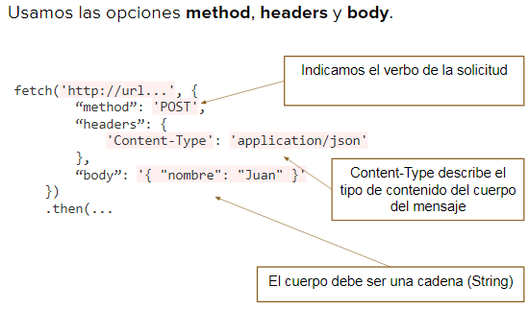

**Construir POST**

**Crear el Objeto que vamos a enviar:**

**let** Objeto **= {**

“jugador”: **“Messi”,**

“equipo”: **“Argentina”,**

“minuto”: **75 }**

**fetch**( **URL**, { “method”: **‘POST’**,

“headers”: { ‘Content-Type’: **‘application/json’** },

“body”: **JSON.stringify(objeto)**})

**JSON.stringify** convierte el objeto a la cadena de texto lista para enviarla.

**.then(response => {**

**if(response.ok){**

**response.json().then(t => {**

**console.log(“El objeto se guardó con éxito.”); })**

**}else{**

**console.log(“El objeto no se guardó.”);**

**}**

**})**

**.catch**(response => {

console.log(“Error de conexión.”);

})

**Construir GET**

Por defecto el método que se utiliza es el **GET**.

**fetch**(**URL + GRUPO + COLECCIÓN**)**.then**(response => {

if(response.ok){

response.json()**.then**(t => {

for(let data of t.colección){

}

}else{

console.log(“No sé encontro el archivo”);

})

**.catch**(response => {

console.log(“Error de conexión);

})

**Construir PUT**

A la función de editar el contenido le pasamos el ID que queremos modificar y tomamos los datos del objeto.

let Objeto = {

“things”: {

“city”: city,

“stadium”: stadium,

“price”: price

}

}

**fetch**(**URL** + **GRUPO** + **COLECCIÓN** + **ID**, {

“method”: PUT,

“headers” {

“Content-type”: application/json },

“body”: **JSON**.stringify(Objeto)

})

**.then**(response => {

if(response.ok){

response.json()**.then**(t => {

console.log(“Se editó exitosamente”);

}else{

console.log(“No se encontró el archivo”);

}

**.catch**(response => {

console.log(“Error de conexión”);

}

**Construir DELETE**

**fetch**(**URL** + **GRUPO** + **COLECCIÓN** + **ID**, {

“method”: ‘DELETE’,

“headers”: {

“Content-type”: ‘application/json’})

**.then**(response => {

if(response.ok){

response.json().then(t => {

console.log(“Se eliminó con éxito.”);

})

}else{

console.log(“No sé encontró el archivo”);

}

**.catch**(response => {

console.log(“Problemas de conexión.”);

}